Утверждена предельная база по взносам на 2025 г.
Обращаем внимание на Постановление Правительства РФ от 31.10.2024 N 1457.

 | ИЗ ДОКУМЕНТА ВЫ УЗНАЕТЕ  Единая предельная база по взносам на следующий год вырастет на 534 000 руб. и будет равна 2 759 000 руб. В текущем году она составляет 2 225 000 руб.
 | КАК НАЙТИ ДОКУМЕНТ В КОНСУЛЬТАНТПЛЮС  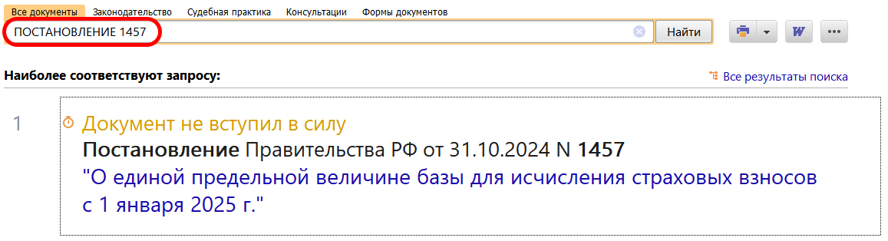
 | ДОПОЛНИТЕЛЬНАЯ ИНФОРМАЦИЯ  Как начислять и уплачивать страховые взносы, расскажет Готовое решение: Как начислять и уплачивать страховые взносы на ОПС, ОМС и на случай ВНиМ с заработной платы и иных выплат физлицам (КонсультантПлюс, 2024).
 | 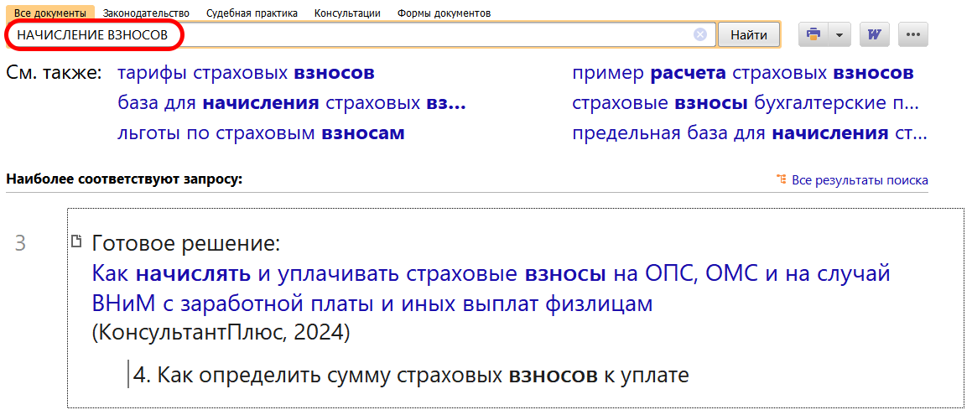
1

